Муниципальное автономное дошкольное образовательное учреждение

Городского округа «город Ирбит» Свердловской области «Детский сад № 23»

# Воспитатель: Иванова П.А., 1 КК

## Консультация для родителей «Что рассказывать детям про День Победы?»

Патриотическое чувство не возникнет само по себе. Только зная историю своей страны, народа, семьи, ребенок вырастет всесторонне-развитым человеком, которому не чужд патриотизм. Для современных дошкольников Великая Отечественная война – далекое время, непонятное и очень туманное. Как же рассказать ребенку, что такое Великая Отечественная Война? И что за праздник «День Победы»?

Рассказывать о войне стоит начать с истории своей семьи. Поведать о том, что вам рассказывали ваши родители, бабушки и дедушки о войне, о горестях и радостях во время войны. Мальчишкам будет интересно узнать о военной технике, о военных действиях, о знаменитых людях, отличившихся на войне…Девочкам интересно знать о подвигах женщин-героев во время войны. Обязательно сделайте акцент на том, что все эти герои, когда-то были такими же обычными гражданами страны, как каждый из нас. Их никто не учил защищать Родину. Они сами взяли на себя ответственность за будущее и били врага ради наших жизней.

Возможно, в вашем доме хранятся старые вещи. Некоторые из них стали настоящими реликвиями: военный ремень, трофейный бинокль или другие вещи… Дайте малышу полюбоваться этими «сокровищами», потрогать, рассмотреть со всех сторон. А потом честно ответьте на сотню волнующих вопросов. Посетите с ребенком памятные места города. Вы можете показать мемориалы, отвести его к Вечному огню, возложить цветы, рассказать, что он всегда горит, напоминая людям о тех, кто погиб на войне.

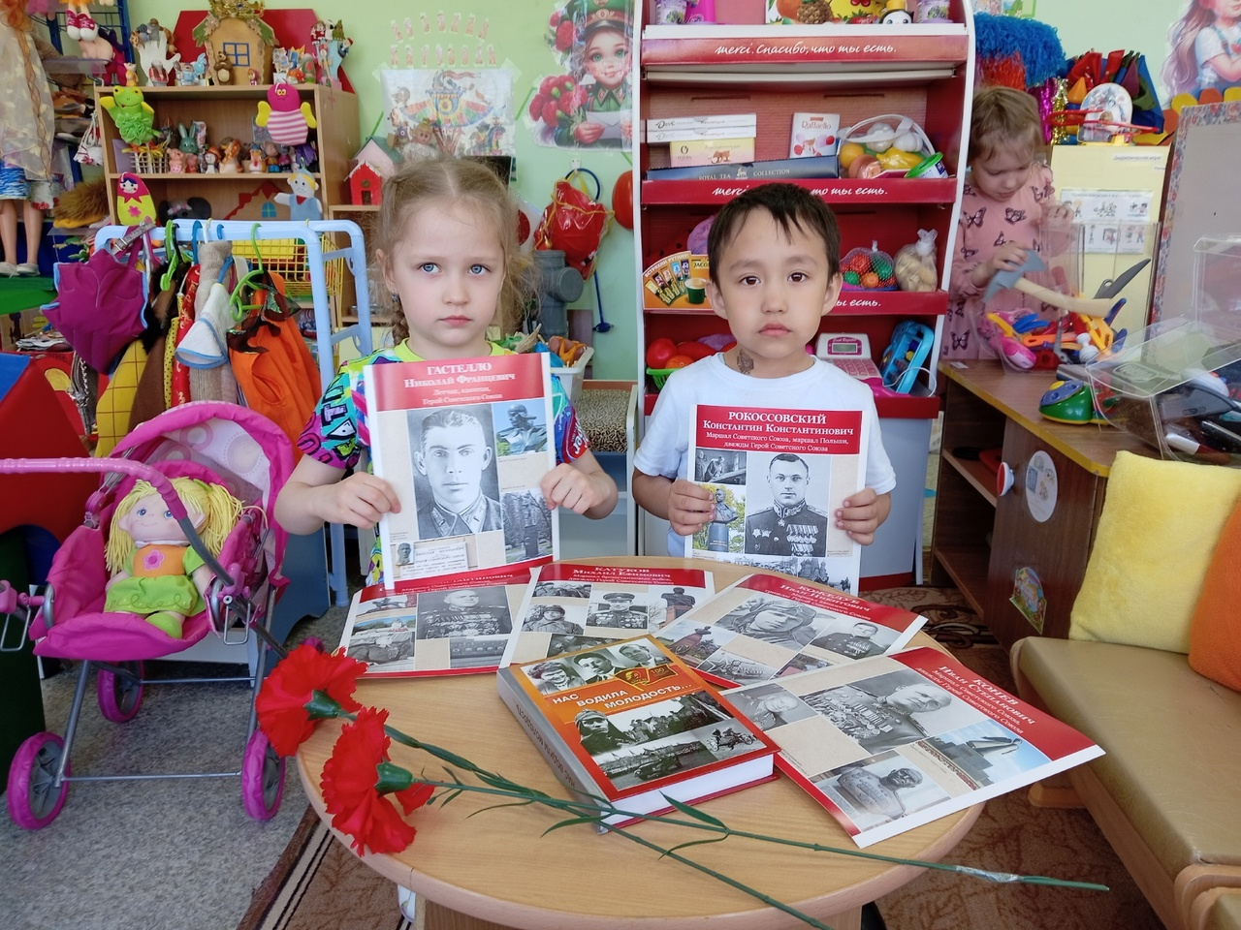Всё вместе это сложится в общую картину и понимание, осознание ребёнком своей принадлежности к Великой истории, вызовет чувство гордости за своих предков и стремление быть достойным их.